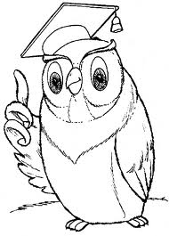
ОТЧЁТ КООРДИНАТОРА МЕСЯЧНИКА
предметов естественно-математического цикла
ШУБИНОЙ А.В.
Не секрет, что в последние годы интерес к изучению предметов естественно-математического цикла падает. Это не только результат недостатков в работе педагогов, но, в первую очередь, реалии современной жизни. В то же время нельзя забывать, что будущее наших воспитанников и всей страны зависит от развития науки и техники. А это накладывает на учителей предметов естественно-математического дисциплин определенные обязанности по подготовке фундамента, на котором и будет вестись формирование грамотных специалистов в различных областях.
Один из способов повысить интерес учащихся — внеурочная работа, в частности предметные недели, а у нас в сельской школе, где учащихся немного, а учителя часто преподают несколько предметов, целесообразно проводить месячники физики, математики, информатики, химии и экономики, а не по отдельным предметам. Это снижает загруженность как учащихся, так и учителей. Хочу рассказать о том, как проводится в месячник в нашей школе.
Задача: проведения нашего месячника — развитие интереса учащихся к данным предметам, а также профессиональная ориентация школьников.
Цели: активизация познавательной активности учащихся через игровые формы внеклассной работы, развитие творческих способностей учащихся, формирование навыков общения, умения работать в коллективе.
Этот месячник, как и другие месячники, проводится каждый год. В конце предыдущего учебного года составляется план проведения предметных месячников, определяются сроки и координаторы.
У нас месячник физики и математики бывает всегда в ноябре. Особенность предметного периода состоит в том, что в ее подготовке принимают участие учащиеся всех классов школы. За неделю до начала месячника вывешивается план, объявляются конкурсы и мероприятия, в которых учащиеся могут принять участие. Предварительно раздаются темы для докладов с рекомендательным списком литературы.
Учитель физики Шубин С.А. традиционно каждый год курирует блок научно-исследовательской работ, помогает учащимся в составлении плана и проведения докладов, у нас называются «Ломоносовские чтения»
Проводится конкурс тематических газет.
Условия конкурса сообщаются заранее. Предлагаются следующие рубрики:
1. Краткое сообщение интересных фактов по математике (физике) и ее истории (под общими заголовками «Знаешь ли ты, что…», «В мире интересного»).
2. Наш календарь. Каждый год выпускаются сообщение о М.В. Ломоносове, день рождения которого 19 ноября. Очень краткие сообщения по истории математики (физики, химии, экономики).
3. Занимательные задачи.
4. Физики шутят или математический юмор.
5. Высказывания великих людей о математике (физике).
6. В мире науки и техники.
Мероприятия, которые проходят в эти дни, стараемся сделать яркими, запоминающимися, они должны пропагандировать математические, физические, химические с этого и экономические знания среди учащихся и выявлять наиболее способных ребят.
Результаты месячника еженедельно доводятся до сведения детей и классных руководителей на общешкольной линейке, которая проводится каждую пятницу в 8.35 минут. Здесь же проводится награждения по результатам прошедшей недели.
Мы предлагаем план проведения месячника, апробированный в нашей школе.
Проект №3 воспитательной работы.
Месяц: ноябрь, направление: Познавательно-развивающее, интеллектуальное, поисковое и научно-исследовательское.
Под девизом:
Все науки хороши,
Для развития души!
Ответственные: Шубина А.В, Шубин С.А, Шубин А.С, Апицына А.В.
Цели и задачи: развитие исследовательской и проектной деятельности, расширение кругозора в области естественно-математического цикла, повышение познавательной, творческой и креативной активности.
Игровая программа: «Вокруг и около квадрата » для учащихся 1-4 классов.  «Копейка рубль бережёт» - экономическая игра для 5-11 классов  Юный химик: газеты, кроссворды, опыты.  Эти Великие «ВЕЛИКИЕ» - сообщения, печатные издания. | Интеллектуальный турнир по физике «Ньютоном можешь ты не быть, но физиком обязан быть» для 7-11 классов  Защита индивидуальных и групповых работ по предметам: математика, физика, химия и экономика  Ключевое мероприятие: Ломоносовские чтения
В фотоальбоме приведены фрагменты проведения мероприятий.
Раздаточный материал : Для начальной школы
Все науки хороши
Для развития души,
Их и сами все вы знаете, конечно.
А для развития ума предназначена она – математика.
Два сына и два отца съели три яйца. По сколько яиц съел каждый?
- Два
- Одно
- Одно или два
- Три
Ребята пилят бревно на метровые куски. Отпиливание одного такого куска занимает одну минуту. За сколько минут они распилят бревно длиной 5 метров.
- 5
- 4
- 6
Определите числовую закономерность и продолжите числовой ряд:
2, 3, 6, 11, 18,…
- 19
- 14
- 27
- 21
Кому принадлежат слова: «Математику только затем учить надо, что она ум в порядок приводит»
- Ломоносов
- Лобачевский
- Магницкий
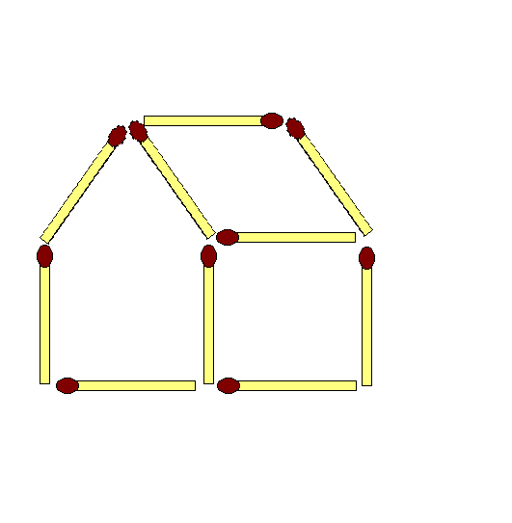
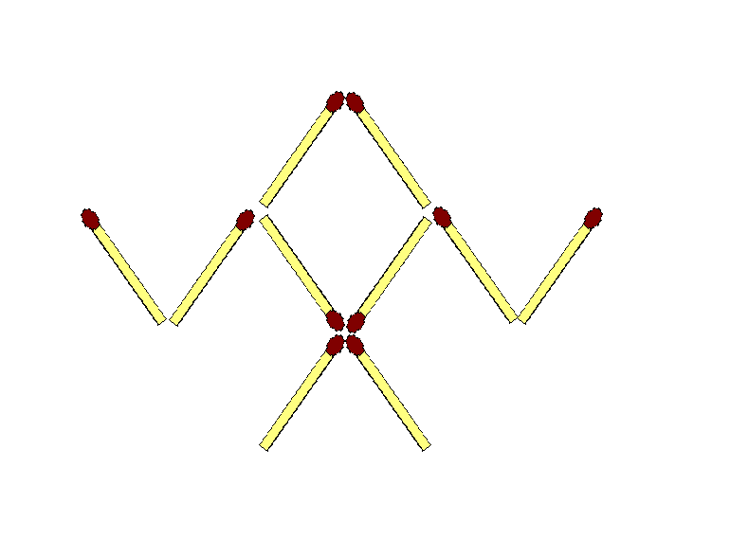
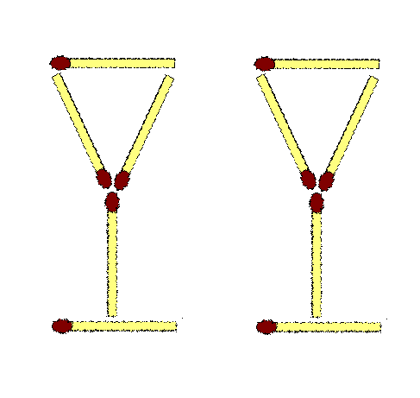
Составьте наибольшее количество слов из букв, входящих в слово-
ПРЕОБРАЗОВАНИЕ
Работа Виталия Рочева
Переложить 2 спички, так
чтобы дом повернулся другой стороной.
Переложить 2 спички так, чтобы рак пополз вниз.
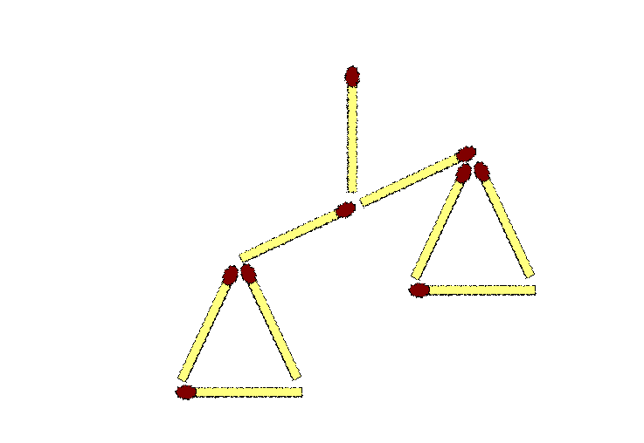
Переложи 5 спичек так,
чтобы весы были в равновесии.
Переложить 6 спичек так, чтобы
получился дом.
Переложи 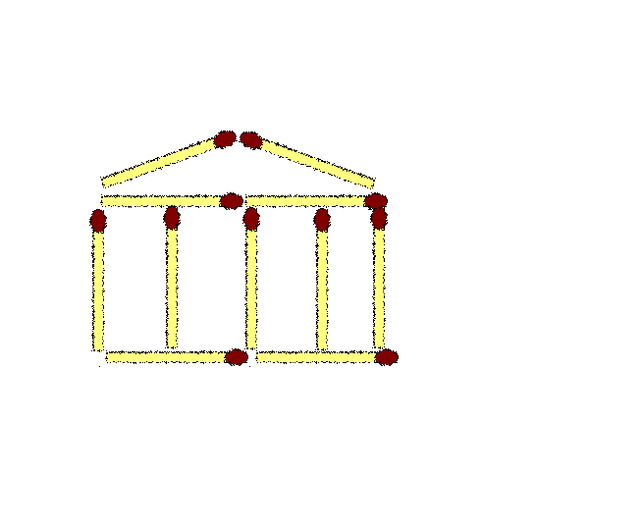
2 спички так, чтобы получилось
11 квадратов.
Переложи
4 спички так, чтобы получилось
15 квадратов.
Определите числовую закономерность и продолжите числовой ряд:
2, 3, 6, 11, 18,…
- 19
- 14
- 27
- 21
Кому принадлежат слова: «Математику только затем учить надо, что она ум в порядок приводит»
- Ломоносов
- Лобачевский
- Магницкий
Составьте наибольшее количество слов из букв, входящих в слово-
ПРЕОБРАЗОВАНИЕ
Сколько различных двузначных чисел можно записать, используя цифры 3,5,7,9.
- 12
- 8
- 16
- 14
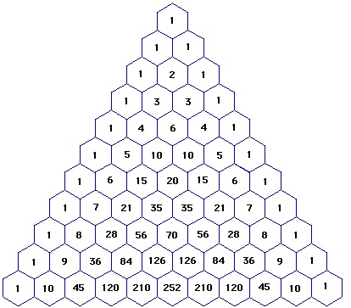
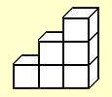
Наука есть познание истины, просвещение разума… М.В.Ломоносов
Везде исследуйте всечасно, что есть велико и прекрасно! М.В.Ломоносов
Науки пользуют везде… М.В. Ломоносов
ПОПРОБУЙ ПРОЧИТАЙ
Попытайтесь как можно быстрее прочитать группу слов, зашифрованных с использованием цифр, чисел и числовых выражений. Выигрывает самый внимательный, сообразительный и быстрый.
ГОСП⇐ 1, Р 1 А, Р 1 КА, СМОР 1 А, УР I А,
ХОЛ I А, БОР I, БОР 2:2 О, 6-5 ЦОВО,
Ж 2х0,5 О
(Господин, родина, родинка, смородина, уродина, холодина, Бородин - композитор и учёный-химик, Бородино - село, около которого в 1812 году произошло знаменитое сражение,Одинцово - город в Московской области, Жодино - город в Белоруссии, родина грузовиков «Белазов».)
ПО⇐ 2 Л, МОР II, РЫ 5-3 Н
(Подвал, мордва - коренное население Мордовии, рыдван - старая, громоздкая повозка, драндулет.)
АК⇐ 3 СА, ВИ 3 НА, ГАС 3 Т, III КО, III УМФ,
III ТОН, УС III ЦА, Ш 1+2 Х, ПА 5-2 ОТ,
6:2 БУНАЛ, 7-4 БУНА, ОСЕ 12:4 НА,
О 6х0,5 ЦАНИЕ, ОС I+II Ё, СМО V-II НЫ,
ДМИ VI-III Й, БИССЕК IX:III СА,
ДИРЕК 9-6 СА, МА II+I ЦА, IV-I КОТАЖ,
ЭЛЕК VII-IV ЧКА, С 9:III Ж,
ПА VI:II ЦИЙ, НА 100-97 Й, КАР 99:33 ДЖ,
100-97 ЛЛЕР, 1,5х2 ЕСТ, МА III АРХАТ.
(Актриса, витрина, гастрит, трико, триумф, тритон, устрица, штрих, патриот, трибунал, трибуна, осетрина, отрицание, остриё, смотрины, Дмитрий, биссектриса, директриса, матрица, трикотаж, электричка, стриж, патриций, натрий, картридж, триллер, Триест - город в Италии, матриархат.)
⇐ VII Я, ВО 7, 5х8 А, 80:2 ОНОЖКА,
15+25 ОПУТ
(Семья, восемь, сорока, сороконожка, сорокопут - птица отряда воробьиных.)
ВЕРНУТЬСЯ НА СОДЕРЖАНИЕ
ВИКТОРИНА «КВАДРАТ ИЛИ КРУГ»
Отвечая на предложенные вопросы, вам нужно сделать выбор между квадратом и кругом, и только ими (или производными от них).
Назовите самую известную картину Казимира Малевича.♣
(«Чёрный квадрат».)
Что появляется под глазами усталого человека?♣
(Круги)
Одна из форм публичного обсуждения - это ... ♣
(Круглый стол.)
Литературно-музыкальный журнал, объём интересов, знаний - это... ♣
(Кругозор)
Как называют беспрерывное движение чего-либо?♣
(Круговорот)
Как называется процесс, заканчивающийся возвратом к исходному положению, завершившийся цикл? ♣
(Кругооборот)
Как называют ответственность всех за каждого и каждого за всех? ♣
(Круговая порука)
Назовите синоним фразе «В среднем исчислении». ♣
(На круг.)
Как иначе называют секцию в школе? ♣
(Кружок)
Ящерицы семейства агам зовутся ... Как? ♣
(Круглоголовики)
Назовите способ посева ряда культур. ♣
(Квадратно-гнездовой метод.)
Мера площади в 4 гектара - это ... ♣
(Круг)
Какое название дали «страшному» расположению грибов на поляне? ♣
(«Ведьмин круг».)
Какую форму имеют предписывающие дорожные знаки?♣
(Квадрата)
Какую форму имеют запрещающие дорожные знаки? ♣
(Круга)
Каким бывает и полный дурак, и отличник, и сирота?♣
(Круглый дурак, круглый отличник, круглый сирота.)
Назовите синоним фразе «Весь год». ♣
(Круглый год.)
Как называют располневшее лицо, фигуру? ♣
(Округлившееся)
Каре - это боевой порядок пехоты в виде ... Чего?♣
(Квадрата, одного или нескольких.)
Один из видов диаграммы называется ... Как? ♣
(Круговая)
Как называют вторую степень числа?♣
(Квадрат)
Как называется участок для взлёта вертолёта? ♣
(Взлётный квадрат.)
Назовите один из популярных видов уравнений.♣
(Квадратное уравнение.)
Как называют широкую и приземистую фигуру?♣
(Квадратная)
Назовите предмет, который бросают человеку, оказавшемуся за бортом.♣
(Спасательный круг.)
Чёрно-белый участок шахматной доски - это ... ♣
(Квадрат)
Вычисление площади или поверхности фигуры - это ...♣
(Квадратура)
Как иначе называют юбилейную дату? ♣
(Круглая дата.)
Как ласково называют значительную сумму денег?♣
(Кругленькая сумма.)
Какую форму имеют окна в каютах теплоходов и в салонах самолётов?♣
(Круглую, это иллюминаторы.)
Как называется геометрическая фигура, которую представляет собой семья? ♣
(Круг - семейный круг.)
Какая геометрическая фигура дала название некогда популярному танцу кадриль? ♣
(Квадрат. По-французски quadrille. Танец с чётным количеством танцующих пар, располагающихся одна против другой.)
Как движутся танцующие люди в хороводе? ♣
(По кругу.)
Как называют уменьшение количества значащих цифр в записи числа по определённым правилам?♣
(Округление)
Как называется общая сходка казаков?♣
(Круг)
Как называют вид математической головоломки в виде таблицы с числами?♣
(Магический квадрат.)
Найдите следующее число:
3; 7; 11; 15; 19; …
Вы участвуете в соревнованиях и обогнали бегуна, занимающего вто- рую позицию. Какую позицию вы теперь занимаете?
Кролик строит лестницу
Кролик сделал эту лестницу из кубов.
Сколько всего кубов ему понадобится, чтобы сделать лестницу из 9 ступенек?
(A) 45; (B) 36 ; (C)38; (D) 48.
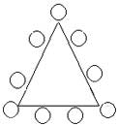
Расставить вдоль сторон цифры
Расставить вдоль сторон треугольника цифры 1, 2, 3,..., 9 так, чтобы сумма цифр вдоль каждой стороны равнялась 20-ти.
Цифра, стоящая в вершине треугольника, принадлежит каждой из сторон, выходящих из этой вершины
Сколько было рукопожатий?
На совещание явилось 5 человек, и все они обменялись рукопожатиями.
Сколько было рукопожатий?
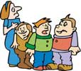
Матери 47 лет, троим ее сыновьям соответственно 10,12, и 15 лет.
Как скоро сумма возрастов сыновей сравняется с возрастом матери?
О, математика, ты вечна!
Гордись прекрасная, собой!
Твое величье бесконечно,
Так предначертано судьбой!
Всегда овеяна ты славой.
О, светоч всех земных светил!
Тебя царицей величавой
Недаром Гаусс окрестил!
2-ой ученик.
Великих гениев творенье,
Царица всех наук земных,
Ты вызываешь восхищенье
Любимых подданных твоих!
Ты всем наукам помогаешь
Сбирать бесценные дары
И вместе с ними пролагаешь
Пути в далекие миры!
3-ий ученик.
Чтоб врачом, моряком
Или летчиком стать,
Надо многое знать,
Надо много уметь.
И при этом, и при этом,
Вы заметьте-ка,
Очень важная наука
А-риф-ме-ти-ка!
II. Из истории.
У всех на слуху выражение,«Математика – царица наук», но не каждый знает, что у него есть продолжение: «Арифметика – царица математики».
Занимаясь математикой, вы не могли не заметить, что она состоит из нескольких частей. Вы научились оперировать с натуральными и дробными числами, знаете положительные и отрицательные числа. «Число» по-гречески звучит так: арифмос, поэтому наука о числе получила греческое название «Арифметика».
Другой раздел математики посвящен различным фигурам и их свойствам и называется « Геометрия». Гео по-гречески «земля», а метрио – меряю. Но вот слово «Алгебра» (раздел математики, где решаются задачи с помощью уравнений, рассматриваются преобразования выражений, составленные из чисел букв) не греческое. Слово «алгебра» произошло от слова «ал-джабра», взятого из названия книги узбекского математика, астронома и географа Мухаммеда ал-Хорезми « Краткая книга об исчислениях ал-джабры и ва-л-мукабалы» (означает «приведение подобных слагаемых»). Раз слово «Алгебра» не греческое, то естественно, возникает вопрос. Разве у греков не было алгебры? Была! Но решали алгебраические задачи древние греки геометрически, часто очень сложные задачи «по здравому смыслу».
Цель: формирование у учащихся представлений о роли науки в жизни общества, о гуманистической сущности науки, о том, как наука помогает человеку решать глобальные проблемы жизни на Земле.
Оформление кабинета:
стенная газета «Физический вестник» на тему «Тепловые явления в природе»;
выставка книг «Физика вокруг нас»
плакат:
«Целый мир охватив от Земли до небес, всполошив не одно поколение, по планете шагает научный прогресс. Что несет нам его проявление?»

Добавить документ в свой блог или на сайт

